**COLÉGIO ESTADUAL DE EDUCAÇÃO PROFISSIONAL**

**PEDRO BOARETTO NETO**

**CURSO TÉCNICO EM INFORMÁTICA**

**RAUL ALEXANDRE**

**JHONATAN FERNANDES**

**AGENDA DE UMA CLINICA ODONTOLÓGICA**

**CASCAVEL - PR**

**2023**

**RAUL ALEXANDRE**

**JHONATAN FERNANDES**

**AGENDA DE UMA CLINICA ODONTOLÓGICA**

Projeto de Desenvolvimento de Software do Curso Técnico em Informática do Colégio Estadual de Educação Profissional Pedro Boaretto Neto – Cascavel, Paraná.

Orientadores: Profª Aparecida S.Ferreira[1]

Prof. Reinaldo C. da Silva2

Prof. Célia K.Cabral3

**CASCAVEL - PR**

**2023**

**RAUL ALEXANDRE**

**JHONATAN FERNANDES**

**AGENDA DE UMA CLINICA ODONTOLÓGICA**

Este Projeto de Conclusão de Curso foi julgado e aprovado pelo Curso Técnico em Informática do Colégio Estadual de Educação Profissional Pedro Boaretto Neto.

Cascavel, Pr., xx de Xxxxx de 2023

**COMISSÃO EXAMINADOR**

|  |  |
| --- | --- |
| ______________________________  Profª. Aparecida da S. Ferreira1  Especialista em Tecnologia da Informação  *Faculdade de Ciências Sociais Aplicadas de Cascavel*  Orientadora | ______________________________  Prof. Reinaldo  Web Design |
| ______________________________  Profª. Célia Kouth Cabral  Pós-graduada em Sistemas Distribuídos JAVA.  Universidade Tecnológica Federal do Paraná - UTFPR  Banco de dados | ______________________________  Profª Ana Cristina Santana  Especialista em Gestão e Docência no ensino superior, médio e técnico.  Coordenadora de curso |
|  |  |

Sumário

# INTRODUÇÃO

Medicina Orofacial ou Odontologia ou medicina dentária é a área da saúde humana que estuda e trata do sistema estomatognático - compreende o crânio, a face, pescoço e cavidade bucal, abrangendo ossos, musculatura mastigatória, articulações, dentes e tecidos. A partir da hipótese de que a agenda seria um dos determinantes do uso do espaço físico da clínica, tornou-se necessário compreender como a lógica da organização da agenda estaria influenciando no uso desse espaço, tendo as atividades da recepcionista como centro da análise. A agenda online, seria uma forma de agilizar os processos de agendamento que normalmente eram feitos por telefone e que agora não teria mais o problema de uma possível demora no atendimento, a agenda online iria agilizar todo esse processo melhorando o relacionamento da empresa com seus clientes, oferecendo mais comodidade e praticidade.

Para D’avila (2005), O planejamento da agenda constitui-se de marcar as consultas dos pacientes, por telefone ou pessoalmente, quando eles saem dos consultórios; controlar alterações nas agendas, pois muitos pacientes desmarcam as consultas ou precisam ser encaixados; marcar tratamentos preventivos, já que pacientes que terminam o tratamento têm que retornar periodicamente para manutenção.

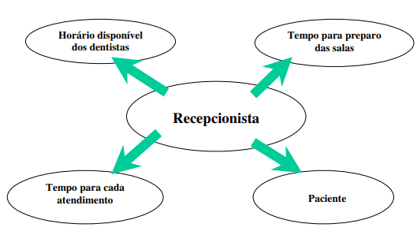

Fonte: D'AVILA(2005

Por outro lado, a organização da agenda também pode contribuir na solução de algumas perturbações no uso do espaço físico da clínica. Durante as cirurgias os dentistas acionam uma campainha solicitando uma outra auxiliar para alcançar materiais não estéreis que precisam ser utilizados. Os profissionais sugerem que a organização da agenda preveja a disponibilização de mais uma atendente para o auxílio em suas cirurgias, sem obrigatoriamente, aumentar o efetivo.

## Apresentação do Problema

Será uma agenda para facilitar a organização de horário para os donos ( e funcionários), e uma maneira mais fácil e prática de agendar horários para os clientes.

# 2 OBJETIVOS

Um site de odontologia que será de fácil acesso, para fazer agendamentos de horários. Terá como objetivos melhorar atendimento para clientes e funcionários, nossa ideia é apresentar a ambos uma forma mais prática e totalmente fiel para agendamentos de consulta e fácil organização de dados para os funcionários também.   
 Para caracterizar as situações de urgência que devem ser priorizadas e para reconhecer as reais necessidades de remanejamento da agenda, é preciso estabelecer rotinas de diálogos entre a recepcionista e os dentistas, através de reuniões periódicas e da previsão de um tempo na agenda para as atividades internas de formação (discussões e esclarecimentos) e de diálogo.  
 Criar uma agenda personalizada, na qual a secretária tenha a visualização de toda a semana e também espaço para anotações, facilitando a clareza das informações e o planejamento dos atendimentos.

# 3 METODOLOGIA

Usaremos metodologia cientifico nesse projeto, que se baseia em um conjunto de regras básicas dos procedimentos que produzem o conhecimento científico, quer um novo conhecimento, quer uma correção (evolução) ou um aumento na área de incidência de conhecimentos anteriormente existentes. Na maioria das disciplinas científicas consiste em juntar evidências empíricas verificáveis baseadas na observação sistemática e controlada, geralmente resultantes de experiências ou pesquisa de campo e analisá-las com o uso da lógica.

As etapas do método estão embasadas de acordo com os estudos realizados a partir da revisão bibliográfica e também fundamentadas em hipóteses definidas com intuito de aproximar este trabalho de uma situação real e prática de oportunidade para investimento.

Usaremos também, metodologia comparativa que se baseia na ideia de que de forma geral, compreende em estabelecer paralelos entre dois ou mais objetos de estudo, para analisar semelhanças e diferenças. Em outras palavras, é um método para comprovar ou refutar teorias e hipóteses que se baseia em comparações.

Por último não menos importante, modelaremos um sistema baseado em clinica real, esse site apresentara todas as características de um atendimento presencial, porém, será mais eficiente aos olhos de nossos clientes.

# 4 REFERENCIAL TEÓRICO

HTML: O HTML foi inventado por Tim Berners-Lee, um físico do centro de pesquisas CERN, na Suíça. Ele surgiu com a ideia de um sistema de hipertexto na internet. Hipertexto significa um texto que possui referências (links) para outros textos que podem ser acessados imediatamente. Ele publicou a primeira versão do HTML em 1991, consistindo em 18 tags. Desde então, cada versão do HTML vem com novas tags e atributos (modificadores de tags). Devido a rápida ascensão e popularidade, o HTML é agora considerado um padrão oficial da web. O maior upgrade da linguagem foi o lançamento do HTML5 em 2014. Diversas novas tags semânticas foram adicionadas que revelam o significado do seu próprio conteúdo, como <article>, <header>, e <footer>. Então conforme dito por LONGEN (2023), todas as páginas HTML possuem uma série de elementos, que consistem num conjunto de tags e atributos. Os elementos HTML são os tijolos de construção de uma página da internet. Uma tag diz para o navegador onde um elemento começa e termina, enquanto um atributo descreve as características de um elemento.

PHP: (um acrônimo recursivo para “PHP: Hypertext Preprocessor”, originalmente Personal Home Page) é uma linguagem interpretada livre, usada inicialmente apenas para o desenvolvimento de aplicações presentes e atuantes no lado do servidor, capazes de gerar conteúdo dinâmico na World Wide Web. O PHP foi criado em 1995, no Canadá, por Rasmus Lerdorf. Na época do seu lançamento, destacava-se, apenas, para o desenvolvimento de aplicações presentes e atuantes no lado do servidor, capazes de gerar conteúdo dinâmico na World Wide Web. Com o tempo, a linguagem evoluiu, passou a oferecer funcionalidades em linha de comando e, além disso, ganhou novas características, que possibilitaram usos adicionais do PHP, não relacionados a web sites. É possível instalar o PHP na maioria dos sistemas operacionais, gratuitamente. Então concluindo conforme GUANABARA(2023) diz ele é um software livre, licenciado sob a PHP License, uma licença incompatível com a GNU General Public License (GPL) devido a restrições no uso do termo PHP.

CSS: É chamado de linguagem Cascading Style Sheet e é usado para estilizar elementos escritos em uma linguagem de marcação como HTML. O CSS separa o conteúdo da representação visual do site. CSS foi desenvolvido pelo W3C (World Wide Web Consortium) em 1996, por uma razão bem simples. O HTML não foi projetado para ter tags que ajudariam a formatar a página. A relação entre HTML e CSS é bem forte. Como o HTML é uma linguagem de marcação (o alicerce de um site) e o CSS é focado no estilo (toda a estética de um site), eles andam juntos. O CSS permite que você estilize tudo em um arquivo diferente, criando assim o estilo separadamente. E, mais tarde, fazendo integração do arquivo CSS na parte superior da marcação HTML. Isso mantém a marcação HTML limpa e fácil de manter.

De acordo com GONÇALVES (2023), com o CSS você não precisa mais escrever repetidamente como os elementos individuais se parecem. Isso economiza tempo, encurta o código e diminui a chance de erros. O CSS permite que você tenha vários estilos em uma página HTML, tornando as possibilidades de personalização quase infinitas.

JAVA SCRIPT: O JS ou JavaScript é uma linguagem de programação de alto-nível, criada no meio da década de 90, mais precisamente em 1996 pelo lendário programador Brendan Eich que, além de criar o JavaScript, foi também um dos fundadores da Mozilla Corporation. Ele criou a linguagem quando ainda trabalhava na Netscape Communications Corporation, originalmente criado para funcionar no navegador Netscape Navigator, seu objetivo era facilitar processos dentro de páginas web, tornado a programação de animações e alertas muito mais simples. Pouco tempo depois, cerca de 1 ano depois do seu lançamento, a Microsoft começou a aceitar esta linguagem em seu navegador da época, o que foi um dos grandes impulsionadores para consolidar o que é Javascript como uma das principais linguagens de programação dos dias de hoje. Conforme ESTRELLA (2023) a linguagem de programação Javascript permite ao desenvolvedor implementar diversos itens de alto nível de complexidade em páginas web, como animações, mapas, gráficos ou informações que se atualizam em intervalos de tempo padrão, por exemplo. Javascript é a terceira camada do bolo de desenvolvimento web e front-end, junto com HTML, CSS e PHP.

XAMPP: O XAMPP é um pacote com os principais servidores de código aberto do mercado, incluindo FTP, banco de dados MySQL e Apache com suporte as linguagens PHP e Perl.  
  
Com ele, é possível rodar sistemas como WordPress e Drupal localmente, o que facilita e agiliza o desenvolvimento. Segundo HIGA, o objetivo do XAMPP é construir uma distribuição fácil de instalar para desenvolvedores entrarem no mundo do Apache.

VS CODE: A Microsoft lançou em 2015 um editor de código destinado ao desenvolvimento de aplicações web chamado Visual Studio Code (daqui em diante, apenas VSCode). Trata-se de uma ferramenta leve e multiplataforma que está disponível para Windows, Mac OS e Linux, sendo executada nativamente em cada plataforma. O VSCode atende a uma quantidade enorme de projetos (ASP .NET, Node.js) e oferece suporte para mais de 30 linguagens de programação, como JavaScript, C#, C++, PHP, Java, HTML, R, CSS, SQL, Markdown, TypeScript, LESS, SASS, JSON, XML e Python, assim como muitos outros formatos de arquivos comuns. Sendo assim com diz MACORATTI (2016) o Visual Studio Code é um editor de código-fonte muito popular entre os desenvolvedores. Atualmente, ele é o mais utilizado pelos profissionais da área, já que é um programa completo, multiplataforma e 100% gratuito.

MYSQL: O MySQL foi criado na Suécia, por David Axmark, Allan Larsson e o finlandês Michael Widenius. Eles começaram o projeto em 1980. O MySQL é um SGBD, um Sistema de gerenciamento de banco de dados, que usa a linguagem SQL como interface. Afirma PACIEVITCH (2023) que este banco de dados é conhecido por sua facilidade de uso, sendo ele usado pela NASA, HP, Bradesco, Sony, e muitas outras empresas. Sua interface simples, e também sua capacidade de rodar em vários sistemas operacionais, são alguns dos motivos para este programa ser tão usado atualmente, e seu uso estar crescendo cada vez mais. O MySQL oferece máximo desempenho e velocidade. Isso porque, ele conta com um enorme leque de servidores cluster, facilitando o armazenamento de grande quantidade de dados, bem como a execução de atividades mais pesadas.

DRAW.IO: O Draw.io é um editor de diagramas e fluxogramas online e grátis. Como o Draw.io é online e gratuito, o usuário pode usá-lo no navegador do PC (Windows, macOS ou Linux), sem precisar fazer download.

Ele disponibiliza recursos para criação de qualquer tipo de desenho, mas possui uma parte dedicada à arquitetura da informação.

# 5 DOCUMENTAÇÃO do projeto

Para começarmos essa documentação de projeto, precisamos ter em mente o quão importante é uma documentação e o que a torna essencial para o ciclo de vida do projeto. Portanto como diz MESQUITA (2023), a documentação de projetos refere-se ao processo de registrar e organizar todas as informações relacionadas a um projeto. Isso inclui objetivos, escopo, cronograma, recursos, requisitos, estratégias, riscos, decisões e resultados alcançados. O objetivo principal é criar um histórico completo e estruturado do projeto, facilitando a compreensão, a colaboração e a referência futura. Uma documentação clara e detalhada permite que todas as partes interessadas compreendam o projeto de maneira consistente. Ela serve como uma fonte confiável de informações, facilitando a comunicação entre a equipe do projeto, os clientes, os patrocinadores e outros envolvidos. Assim, com uma documentação adequada, evitam-se mal-entendidos e aumenta-se a eficiência das interações entre as partes.

No entanto, alguns documentos são essenciais para cada uma das etapas, e dentre eles temos os seguintes:

Termo de abertura de projeto (TAP): assim como diz LOURENÇO(2021), a sigla para Termo de Abertura do Projeto, o TAP é um documento que autoriza de maneira formal a existência de um projeto e fornece ao gerente do projeto a autoridade e limites que ele necessita para aplicar, movimentar e gerenciar os recursos organizacionais relativos ao mesmo. Nele, são apresentadas todas as informações necessárias sobre seu projeto, como nome, justificativa, objetivos, riscos gerais, restrições gerais, entre outros dados e informações. É natural que algumas pessoas confundam o TAP com um plano de gerenciamento de projeto, escopos ou outros documentos do tipo.

O TAP, no entanto, não serve somente para indicar o início de um projeto, apresentando informações básicas sobre ele, serve também para registrar dados de extrema importância, que serão utilizados durante todo o seu ciclo de vida.

Plano de gerenciamento de projeto: Segundo MONTES(2022), o plano de gerenciamento do projeto também conhecido como plano de projeto é a principal referência para a equipe do projeto. Ele descreve, junto com seus planos auxiliares, como os processos serão executados, controlados, monitorados e encerrados. Desta forma, guia a equipe durante todo o projeto. Segundo o Guia PMBOK®, o plano de gerenciamento do projeto integra e consolida todos os planos de gerenciamento auxiliares e linhas de base dos processos de planejamento, incluindo, mas não estando limitado a:

* O ciclo de vida selecionado para o projeto e os processos que serão aplicados a cada fase;
* Resultados das adequações feitas pela equipe de gerenciamento do projeto;
* Como o trabalho será executado para completar os objetivos do projeto;
* Um plano de gerenciamento de mudanças que documenta como as mudanças serão monitoradas  
  e controladas;

Plano de gerenciamento de escopo: O plano de gerenciamento de escopo está relacionado com a parte analítica do projeto já que a mesma determina os objetivos e possíveis mudanças que podem ter no projeto.

Plano de gerenciamento de equipe:O plano de gerenciamento de equipe fica relacionado a gestão de pessoas e em como os membros do projeto irão operar, tanto como os horários de trabalho, funções etc. Tudo com intuito de melhorar o desempenho em equipe e para o projeto.

Plano de garantia de qualidade:Segundo IBM, o Plano de Controle de Qualidade contém o Plano de Revisão e Auditoria e faz referência a uma série de outros artefatos desenvolvidos durante a fase de Iniciação. Ele é mantido no decorrer do projeto. Trata-se de um produto de trabalho orientado por processo que destaca os elementos do RUP que contribuem para a obtenção dos objetivos de qualidade. O Plano de Garantia de Qualidade não conterá detalhes sobre as técnicas, os critérios, as métricas e outros itens das revisões e avaliações de colegas cujo enfoque seja o produto. Ele requer, por uma questão de conformidade com o RUP, que os detalhes da avaliação de qualidade do produto sejam fornecidos na seção Plano de Avaliação, do Plano de Desenvolvimento de Software, e no Plano de Teste.

Plano de gerenciamento de riscos:O plano de gerenciamento dos riscos descreve como o gerenciamento de riscos será executado, monitorado e controlado. Ou seja descreve e monitora os possíveis riscos no projeto e busca assim suas soluções, e por assim ajudando a gerenciar melhor todo o projeto.

Sendo assim, os passos descritos acima desempam papel importantíssimo na documentação do projeto segundo MESQUITA (2023), nosso objetivo documentando este projeto é justamente alcançar êxito em organizar, compreender, precaver riscos, fortalecer tomadas de decisões e etc. Tendo se assim uma base sólida para o acompanhamento do processo de todo o projeto.

## 5.1 Requisitos

Conforme diz HYGOR (2013), requisitos são, além de funções, objetivos, propriedades, restrições que o sistema deve possuir para satisfazer contratos, padrões ou especificações de acordo com o(s) usuário(s). De forma mais geral um requisito é uma condição necessária para satisfazer um objetivo. Portanto, um requisito é um aspecto que o sistema proposto deve fazer ou uma restrição no desenvolvimento do sistema.

## 5.1.1 Requisitos funcionais

Assim como HYGOR (2013), requisitos funcionais referem-se sobre o que o sistema deve fazer, ou seja, suas funções e informações. Os requisitos não funcionais referem-se aos critérios que qualificam os requisitos funcionais. Esses critérios podem ser de qualidade para o software, ou seja, os requisitos de performance, usabilidade, confiabilidade, robustez, etc. Ou então, os critérios podem ser quanto a qualidade para o processo de software, ou seja, requisitos de entrega, implementação, etc.

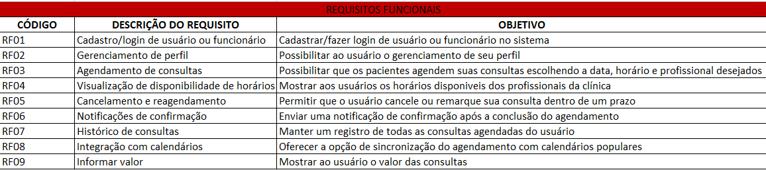

### **5.1.2 Requisitos não funcionais**

Assim como NOLETO (2022), os requisitos não funcionais são aqueles que não interferem diretamente no desenvolvimento do sistema propriamente dito, ou seja, não é um requisito que tem regras de negócios e, portanto, é necessário para determinar o que será feito no software. Em vez disso, os RNFs (Requisitos não funcionais) são requisitos que estabelecem como o sistema se comportará em determinadas situações. Em outras palavras, apesar de não interferirem em suas funcionalidades básicas, são necessidades que podem impactar no objetivo final do software se não forem contempladas em tempo de análise e desenvolvimento do projeto. Portanto, são requisitos que se relacionam com a qualidade do software.

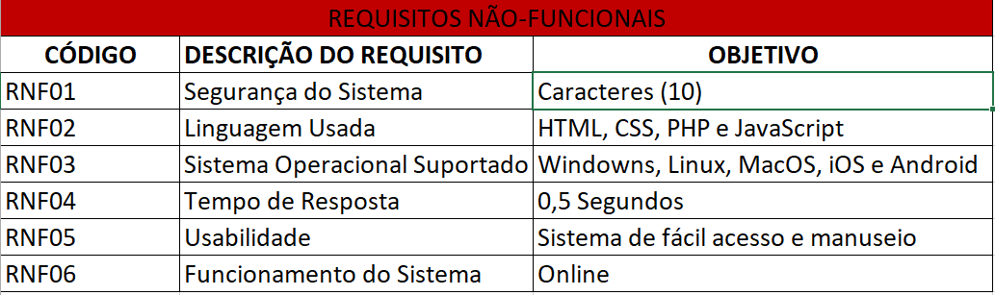

Fonte: (Melo e Tosseto, 2023)

## Diagrama de Contexto

Segundo diz CAMARGO (2018) O diagrama de contexto é um gráfico, composto por um fluxo de dados que mostra as interfaces entre o projeto e a sua relação com o ambiente em que vai ser desenvolvido e pode fazer uma verdadeira coleta de requisitos sobre o projeto. O diagrama de contexto pode ser considerado como uma forma mais aprofundada do Diagrama de Fluxo de Dados.

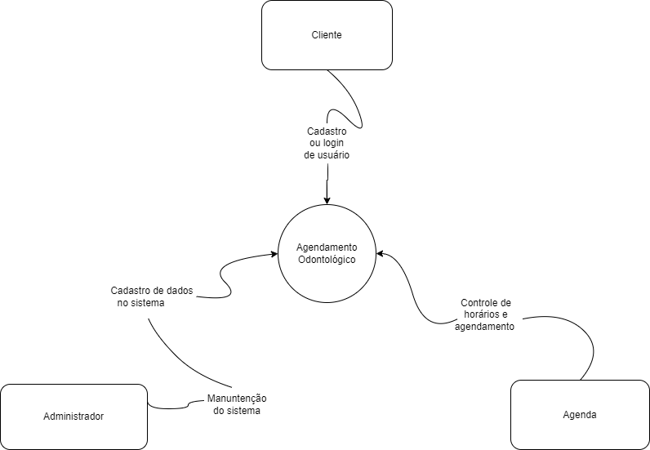

**Fonte: (Melo e Tosseto, 2022)**

## Diagrama de Fluxo de dados

Assim como diz CYBERNEDIANO(2022), Um diagrama de fluxo de dados é uma representação gráfica do fluxo de dados em um sistema de informação. Ele pode descrever fluxos de dados de entrada, fluxos de dados de saída e dados armazenados. O DFD (Diagrama de fluxo de dados) não menciona como os dados fluem pelo sistema. Os diagramas de fluxo de dados fornecem uma representação gráfica do sistema que visa ser acessível  
tanto para especialistas em computação quanto para usuários não especialistas. É uma representação gráfica muito fácil de entender, pois ajuda a visualizar o conteúdo. Os modelos permitem que engenheiros de software, clientes e usuários trabalhem juntos de forma eficaz durante a análise e especificação de requisitos.

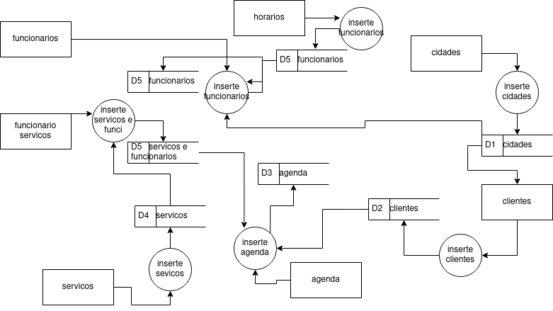

**Fonte: (Melo e Tosseto, 2022)**

## Diagrama de Entidade e relacionamento

Conforme aponta FARIA (2018) o objetivo do modelo ER (Entidade e relacionamento) é descrever os dados de aplicações do mundo real em termos de objetos (entidades)e seus relacionamentos. É largamente utilizado para o desenvolvimento da fase inicial do projeto de BD. Fornece conceitos para partir de uma descrição informal dos usuários e obter uma descrição mais detalhada. O modelo ER é a técnica de modelagem mais difundida e utilizada. Foi criada em 1976 por Peter Chen é um modelo de dados conceitual de alto nível mais compreensível a usuários

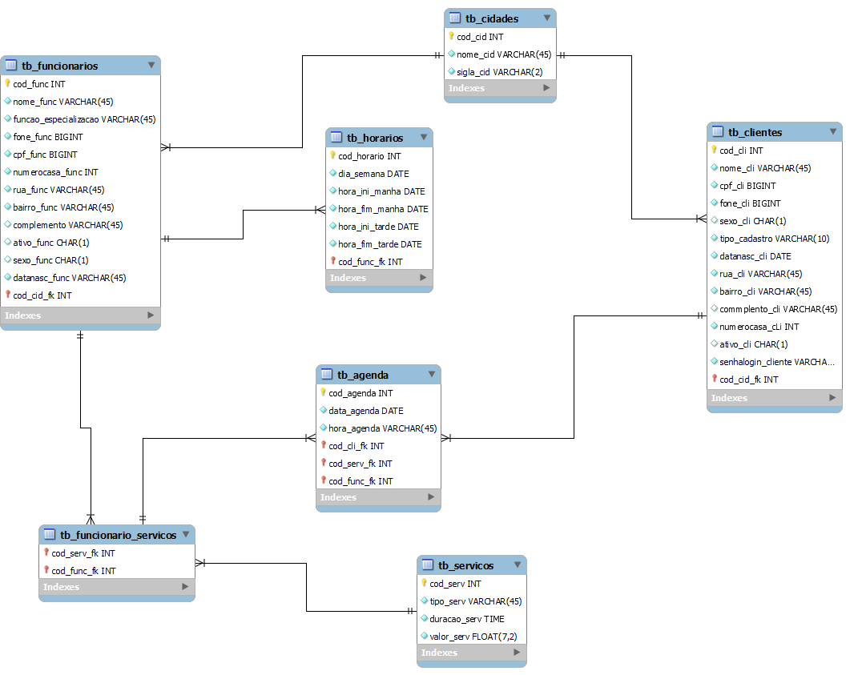

**Fonte: (Melo e Tosseto, 2022)**

## Dicionário de Dados

Segundo COSTA (2021), um dicionário de dado armazena e comunica informações sobre um banco de dados. É considerado uma lista de dados com os principais termos e métricas do banco de dados que está vinculado. Esse material também pode ser entendido como um glossário dos dados do banco. Embora pareça simples, ele é crucial para alinhar o funcionamento da equipe que irá trabalhar com os dados e manter todas as informações padronizadas. O conteúdo do dicionário de dados pode variar, mas normalmente inclui alguns itens como:  Nomes e definições das variáveis, propriedades detalhadas dos dados (tipo de dados, tamanho, se há valores nulos), sequência das perguntas ou da coleta das variáveis, dados de referência (para fazer classificações e domínios descritivos, codificação para dados ausentes e etc.

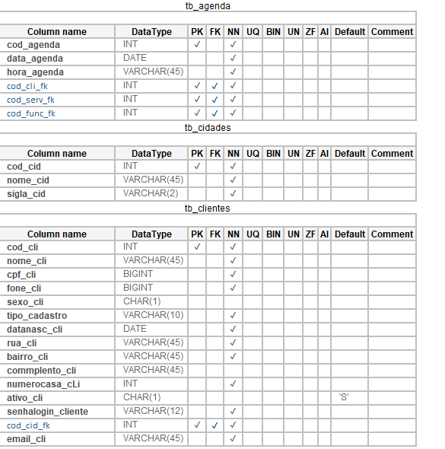

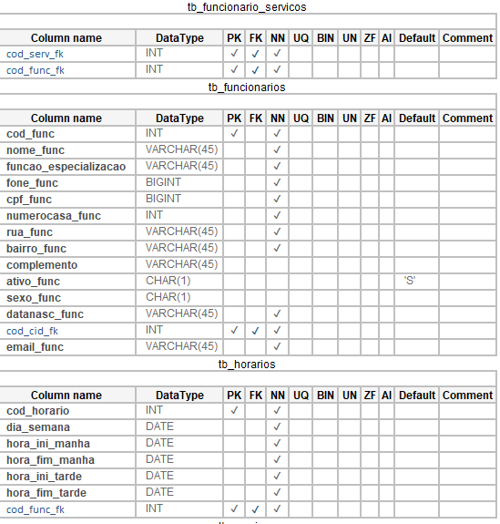

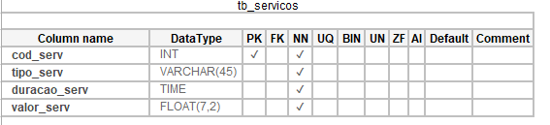

**Fonte: (Melo e Tosseto, 2022)**

## Diagrama de Caso de Uso

Um caso de uso narra a interação entre o sistema e os atores envolvidos, para atingir um ou mais objetivos. Deve estar relacionado a um processo bem definido, com começo, meio e fim. Muitas vezes, são utilizados como um contrato entre desenvolvedor e cliente. Podem ser identificados com base no documento de requisitos e podem também ser utilizados como forma de identificar os requisitos, para depois escrever o documento de requisitos. Então conforme conclui NAKAGAWA (2017) Caso de uso é uma unidade funcional provida pelo sistema, subsistema, ou classe manifestada por sequências de mensagens entre o sistema e um ou mais atores que representa uma possível utilização do sistema por um ator, que pode ser uma pessoa, dispositivo físico, mecanismo ou subsistema que interage com o sistema alvo, utilizando algum de seus serviços

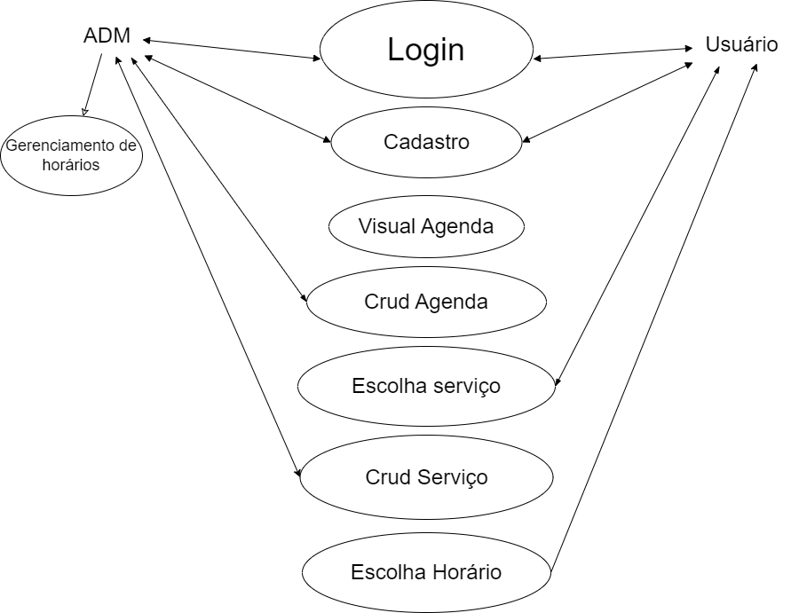

**Fonte: (Melo e Tosseto, 2022)**

DIAGRAMA 02

**Fonte: O autor, 2022**

### Cadastrar

### Logar

### Cadastro de funcionário/profissional

### Consultar profissionais

### Agendamento

## Diagrama de Classe

**Fonte: O autor, 2022**

## Diagrama de Sequência

**Fonte: O autor, 2022**

## Diagrama de Atividade

**Fonte: O autor, 2022**

# Telas

# Conclusão

# REFERÊNCIAS

CAMARGO, Robson. **Quais os benefícios de criar um diagrama de contexto?** 2018. Disponível em: https://robsoncamargo.com.br/blog/Quais-os-beneficios-de-criar-um-diagrama-de-contexto. Acesso em: 21 de Julho de 2023.

D'AVILA, Luciana Souza; BICALHO, Maria Carmen Duarte. A influência da agenda no uso do espaço físico em uma clínicaodontológica. 2005.

DRAW.IO ONLINE PERMITE CRIAR GRÁFICOS E DESENHOS GRÁTIS SEM BAIXAR NADA. Techtudo. 2018. Disponível em: <https://www.techtudo.com.br/tudo-sobre/drawio/>. Acesso em 06 de Julho de 2023

ESTRELLA. Carlos. O que é Java Script. 2023. Disponível em: <https://www.hostinger.com.br/tutoriais/o-que-e-javascript>. Acesso em: 06 julho de 2023.

FARIA, Eliane. Aula 3–BD1Modelo EntidadeRelacionamento–Parte1. Disponível em: <https://www.facom.ufu.br/~elaine/disc/BD/Aula3BD-Modelo-Entidade-Relacionamento1.pdf>. Acesso em 18 julho de 2023.

GONÇALVES, Ariane. O que é CSS? Guia básico para iniciantes. 2023. Disponível em: <https://www.hostinger.com.br/tutoriais/o-que-e-css-guia-basico-de-css>. Acesso em 06 de Julho de 2023.

GOTARDO, Reginaldo. Linguagem de programação. **Rio de Janeiro: Seses**, p. 34, 2015.

GUANABARA, Guilherme. PHP: Hypertext Preprocessor. 2023. Disponível em: <https://www.hostnet.com.br/blog/a-historia-da-linguagem-de-programacao-php-e-sua> evolucao/#:~:text=O%20PHP%20foi%20criado%20em,dinâmico%20na%20World%20Wide%20Web. Acesso em 23 de julho de 2023.

HIGOR. Introdução a Requisitos de Software. 2013. Disponível em: https://www.devmedia.com.br/introducao-a-requisitos-de-software/29580. Acesso em 23 de Julho de 2023.

HIGA, Paulo. O que é XAMPP e para que serve: O XAMPP é um pacote com os principais servidores de código aberto do mercado, incluindo FTP, banco de dados MySQL e Apache com suporte às linguagens PHP e Perl. 2012. Disponível em: https://www.techtudo.com.br/noticias/2012/02/o-que-e-xampp-e-para-que-serve.ghtml. Acesso em: 06 Julho de 2023.

IBM, Corp. Artefato: Plano de Garantia de Qualidade. 2006. Disponivel em: <https://www.cin.ufpe.br/~gta/rup-vc/core.base_rup/workproducts/rup_quality_assurance_plan_78EBB190.html>. Acesso em: 26 de julho de 2023.

LOURENÇO, Hugo. Termo de abertura do projeto: o que é, como funciona, e como podemos utilizá-lo na agilidade. Disponível em: <https://www.objective.com.br/insights/termo-de-abertura-do-projeto-o-que-e-como-funciona-e-como-podemos-utiliza-lo-na-agilidade/#:~:text=O%20que%20é%20o%20TAP,recursos%20organizacionais%20relativos%20ao%20mesmo>. Acesso em: 26 de julho de 2023.

LONGEN, Andrei. HTML: hypertext markup language. HyperText Markup Language. 2023. Disponivel em: <https://www.hostinger.com.br/tutoriais/o-que-e-html-conceitos-basicos/>. Acesso em: 06 de Julho de 2023.

MACORATTI, José Carlos. Visual Studio Code: apresentando o editor multiplataforma da microsoft. Apresentando o editor multiplataforma da Microsoft. 2016. Disponível em: https://imasters.com.br/desenvolvimento/visual-studio-code-apresentando-o-editor-multiplataforma-da-microsoft. Acesso em: 06 de Julho de 2023

MESQUITA, Aline. Documentação de projetos: o que é, por que e como fazer? 2023. Disponível em: <https://www.oitchau.com.br/blog/documentacao-de-projetos/>. Acesso em: 26 de julho de 2023.

MONTES, Eduardo. Plano de Gerenciamento do Projeto. 2022. Disponivel em: <https://escritoriodeprojetos.com.br/plano-de-gerenciamento-do-projeto>. Acesso em: 26 de julho de 2023.

NOLETO, Cairo. Requisitos não funcionais: o guia completo!. 2022. Disponivel em: <https://blog.betrybe.com/tecnologia/requisitos-nao-funcionais/>. Acesso em 23 de Julho de 2023.

PACIEVITCH, Yuri. MySQL: banco de dados - infoescola. 2023. Disponível em: https://thiagovespa.com.br/blog/2010/09/18/mysql-workbench/. Acesso em: 06 de Julho de 2023.

Santos, Elsa - Web design: uma reflexão conceptual. "Revista de Ciências da Computação" [Em linha]. ISSN 1646-6330. Nº 4 (2009), p. 32-46

SILVEIRA, E. C. C. Metodologia Comparada: repensando sua relevância na construção da identidade latino-americana. Disponível em: www.sbec.org.br/evt2003/trab36.doc. Acesso em 20 de dezembro de 2022.

1. Especialista em Educação Permanente: Saúde e educação pela FioCruz – Fundação Osvaldo Cruz. Especialista em tecnologias da Informação pela UNIVEL – União Educacional de Cascavel. Pedagoga formada pela UNIPAR – Universidade Paranaense. Professora do núcleo técnico do Estado do Paraná – Ensino médio técnico.

   2Especialização em Educação Profissional Tecnológica. Faculdade Origenes Lessa, FACOL, Brasil. Especialização em Tecnologias e Educação a Distância. Faculdade Origenes Lessa, FACOL, Brasil.Especialização em MBA em Data Warehouse e Business Inteligence.UNYLEYA EDITORA E CURSOS S/A, Unyleya, Brasil. Graduação em Programa Especial de Formação Pedagógica - Docência em Informática. Faculdade de Administração, Ciências, Educação e Letras, FACEL, Brasil. Graduação em Gestão da Tecnologia da Informação.Universidade Estácio de Sá, UNESA, Brasil.

   3Graduação em Sistemas Distribuidos para Internet JAVA.Universidade Federal do Paraná, UTFPR, Brasil. Graduação em Tecnologo em Processamento de Dados. União Educacional de Cascavel, UNIVEL, Brasil.